Hibabejelentés
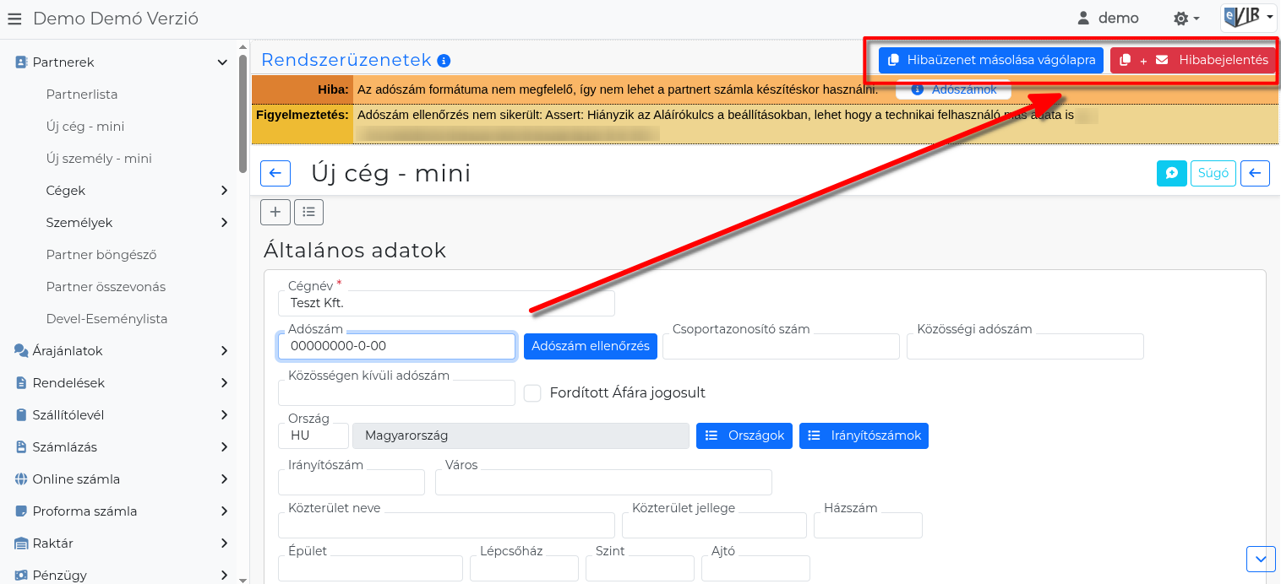

Hibabejelentés a felületen
Amennyiben nem érkezik egyértelmű javaslat az eVIR-től a probléma megoldására, akkor a leginkább célravezető, ha elküldi az evir@bc.hu email címre hibabejelentésként.
A | + Hibabejelentés | gombra kattintva megnyílik az alapértelmezett levelezőprogram.
A következő adatok automatikusan bekerülnek az emailbe:
- Címzett
evir@bc.hu lesz automatikusan az email címzettje.
- Tárgy
Automatikusan tartalmazni fogja a rendszer nevét/címét és a programverziót.
  - Például: eVIR hibabejelentés (eVIR | Demo Demó Verzió / 2026.23013)
- Email szövege
A hibaüzenet automatikusan beillesztésre kerül az email szövegébe. Ha a tartalom hosszú, csak az első része kerül be (a végén jelzéssel), a teljes tartalom a vágólapon marad — Ctrl+V-vel beilleszthető.

A hibabejelentés tartalma
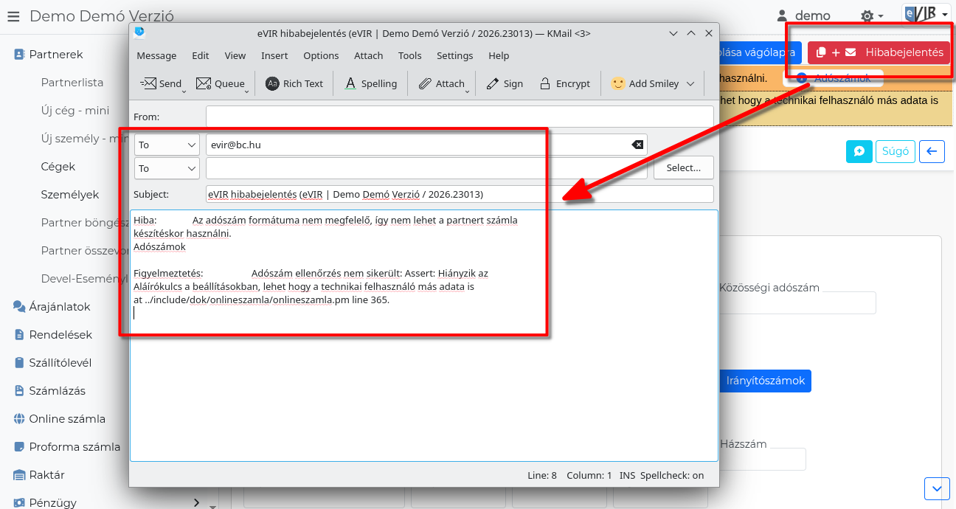
A hibabejelentés a következőket kell tartalmazza:
- annak az eVIR rendszernek a címét (URL), ahol a hibaüzenetet kapta,
- melyik menüpontra kattintott,
- milyen mezőket és milyen adattal töltött ki és/vagy melyik gombra kattintott,
- a | + Hibabejelentés | gomb egyszerre másolja a vágólapra a hibaüzenetet és nyitja meg az emailt kitöltött szöveggel. Ha a szöveg túl hosszú volt és csonkítva jelenik meg az emailben, Ctrl+V-vel illessze be a teljes tartalmat.
- amennyiben csak a hibaüzenetet szeretné vágólapra másolni (email megnyitása nélkül), használja a | Hibaüzenet másolása vágólapra | gombot.
- csatolhat képernyőképet is, de _ne_ a szövegesen beillesztett hibaüzenet helyett, hanem annak kiegészítésére.
Ezekkel az információkkal fejlesztőinknek elegendő kiindulási alapot nyújt a hibakereséshez, a probléma mielőbbi végleges megoldásához, vagy a további információk kéréséhez. Minél pontosabb, precízebb, több információt tartalmaz a hibabejelentés, annál gyorsabban és hatékonyabban fogják tudni kollégáink elhárítani a problémát vagy javaslattal szolgálni a megoldásra.
Kapcsolódó oldalak:
- A hibakezelésről általában

